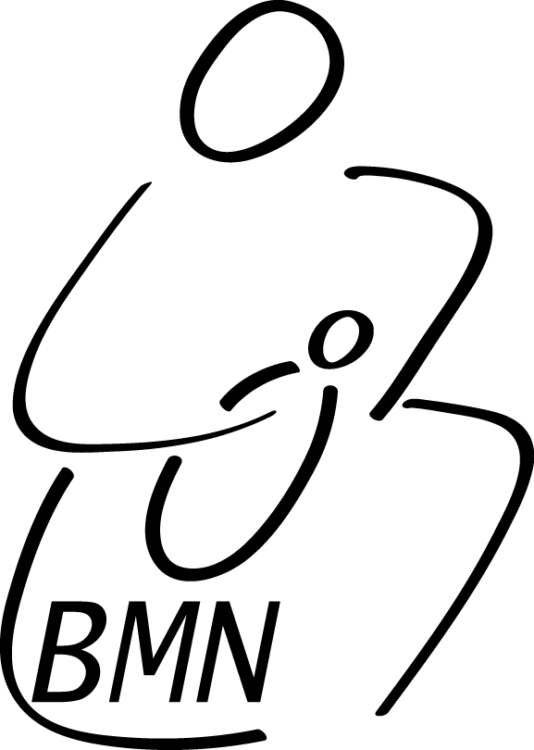
Protokoll 10.Generalversammlung
Freitag, 3. März 2017 / 17.00 bis 18.30
____________________________________________________

1. Begrüssung
Astrid Lincke begrüsst alle 4 Teilnehmenden im Therapieraum vom
Geburtshaus Delphys an der Zurlindenstrasse 295, 8003 Zürich
und eröffnet die Sitzung.
Leider sind einige krank, Nasma und Giovanni sind in Nepal.

Anwesend: Anita Künzli, Astrid Lincke, Claudia Züttel, Christiane Stöcklin

Abgemeldet: Nasma und Giovanni Scheibler, Doris Checchin, Lea Diem, Andrea Haas,
Nadine Rogger, Conny Berli, Barbara Weigl, Silvia Rüdisüli, Ursula Hochstrasser

2. Protokollführerin: Christiane Stöcklin

3. Stimmenzählerin: erübrigt sich, da nur 4 Personen!

4. Genehmigung des Protokolls der letzten GV 2016
Das Protokoll wurde einstimmig angenommen.

5. Bestätigung der Vorstandsmitglieder
Wir gehen davon aus, dass alle Vorstandsmitglieder ein weiteres Jahr als Vorstand
wirken.

Präsidentin: Andrea Haas
Finanzen: Astrid Lincke
Sekretariat: Nadine Rogger
Beisitzende: Lea Diem und Doris Cecchin

Revisorin: Christiane Stöcklin

6. Revisionsbericht
Der Revisionsbericht wird von Christiane Stöcklin vorgelesen und einstimmig
angenommen und der Vorstand dadurch entlastet.
Das Jahr 2016 schliesst mit einem Verlust von CHF 2‘624.30 (Jubiläumsfest)
bei einem Saldo von CHF 8‘984.58.

7. Jahresabschluss
Astrid stellt die Jahresrechnung vor, welche die Zustimmung der Anwesenden
bekommt. Auch im 2016 gab es nochmals Spendengelder von CHF 2‘450.- für die
vom Erdbeben betroffenen Menschen in Nepal. Nasma und Giovanni werden die
Gelder in Nepal für den Wiederaufbau vom Healthcenter verwenden.
Voraussichtlich werden wir auch vom Vereinskonto V-BMN einen Beitrag von
CHF 3‘000.- an den Wiederaufbau vom Healthcenter überweisen.

8. Gegenseitige Hospitation und Qualitätskontrolle
Wurde vertagt, da für eine Entscheidung zu wenige Mitglieder an der GV sind.

9. Tagung 2018
Wir entscheiden uns für eine Tagung ohne externe Referent/In.
Nach dem wunderschönen 10-jährigen Jubiläumsfest vom letzten September 2016,
finden wir es sinnvoll, die diesjährige Tagung dem Ausblick der nächsten zehn
V-BMN-Jahre zu widmen:
Wo stehen wir? Wohin wollen wir? Wie sehen Nasma’s Pläne aus? Ev. eine
Babymassage durch Nasma und Zeit für einen gemeinsamen Austausch.

Datum: 18. November 2018
Ort: In der Praxis „Ewes“ von Claudia Züttel in Affoltern am Albis

10. Diverses
Astrid berichtet, dass die Mitgliederbeiträge sehr unregelmässig und z.T. gar nicht
bezahlt wurden. Es ist unklar, wer aktuell noch im V-BMN Mitglied ist und sein
möchte.
Die Mitgliederliste soll bereinigt werden. Nadine wird in den nächsten Monaten
einen Mailversand an sämtliche Mitglieder machen mit der Aufforderung, die
Mitgliederbeiträge regelmässig zu bezahlen oder wenn kein Interesse mehr besteht,
die Mitgliedschaft aufzulösen. Bei aufgelöster Mitgliedschaft wird auch der
entsprechende Eintrag auf unserer Homepage gelöscht.
Eine Kerngruppe (Anita, Astrid, Nadine, nach Möglichkeit Nasma, Doris, Lea und
Andrea) wird sich im Mai / Juni 2017 nochmals treffen, um entsprechendes Mail zu
formulieren und offene Fragen zu klären, die an der GV, mangels Teilnehmenden,
nicht definitiv geklärt werden konnten.
Weitere Interessierte sind auch herzlich eingeladen an diesem Austausch mit
anschliessendem Essen teilzunehmen. Über das genaue Datum wird informiert.

Nächste Daten/Termine:

TAGUNG: Samstag 18. November 2017

GENERALVERSAMMLUNG 2018: Freitag 2. März 2018

Für das Protokoll: Christiane Stöcklin

